**GUIA DE TRABAJO**

|  |  |  |  |
| --- | --- | --- | --- |
| **Nombre del Estudiante** |  | | **Curso:** 5° Básico |
| **Fecha:** ___ / _____ /2020 |
| **Docente:** | Jacqueline Abarca Ruz | **Asignatura:** | Ciencias Naturales |
| **Unidad** | 1 | | |
| OA: Describir la distribución del agua dulce y salada en la Tierra, considerando océanos, glaciares, ríos y lagos, aguas subterráneas, nubes, vapor de agua, etc. y comparar sus volúmenes, reconociendo la escasez relativa de agua dulce. | | | |

Objetivo: Señalan otros lugares en que el agua dulce está presente en la Tierra: ríos, lagos, casquetes polares, nubes, vapor de agua en la atmósfera, aguas subterráneas, por medio de la modelación de maqueta

El agua de nuestra tierra

En nuestro planeta, el agua se manifiesta de diferentes formas, y al conjunto de todas las aguas que se encuentran sobre y bajo la superficie de la Tierra se le denomina hidrosfera

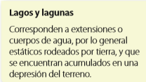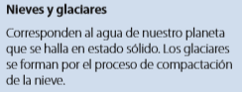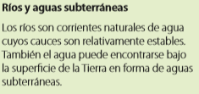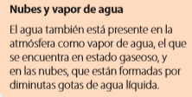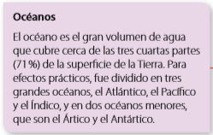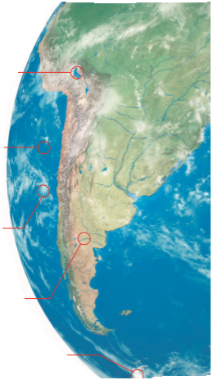

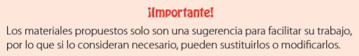

Actividad

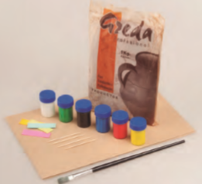Modela la distribución de las aguas en la tierra siguiendo los pasos que a se describen a continuación:

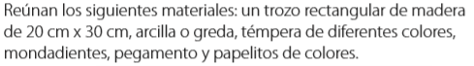

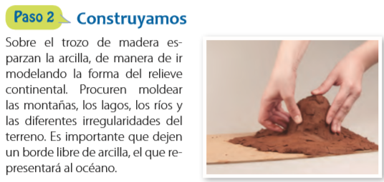

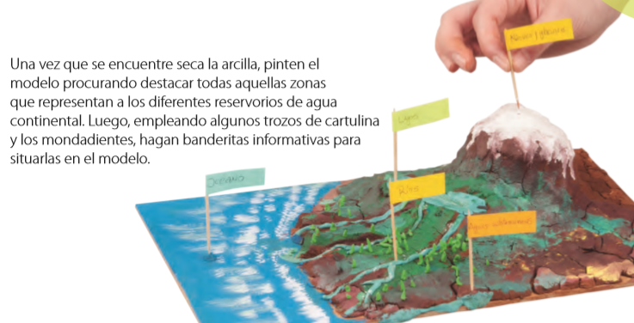

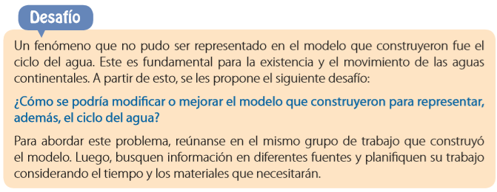

**¡Este trabajo será evaluado una vez que regresemos por medio de una rúbrica!**